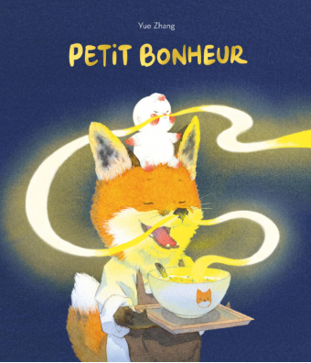
Projet : Mon album préféré

« Petit Bonheur de Yue Zhang »

Le langage :
Comptines : Le Bonheur Pique le coeur
Chants : Le Bonheur est dans le pré
Ecoute musicale : Il en faut peu pour être heureux

Les rondes :
La danse du Bonheur Pakita
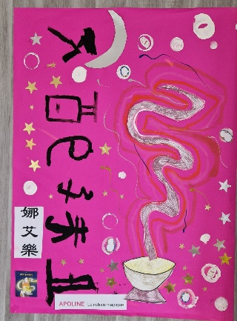
L’art visuel : La fée de Lune et les petits Bonheurs
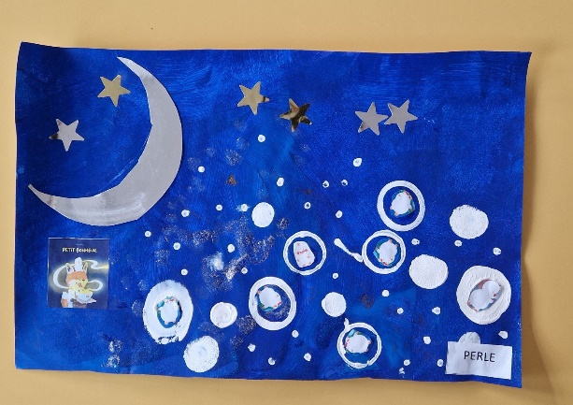

« La soupe magique de Petit Bonheur »
Ecriture chinoise
Découpage d’un ruban
Comptine : Au clair de la Lune
Chants : La lune Jean René

Ecoute musicale : Clair de Lune Debussy Versions différentes d’Au clair de la lune

